第１２回日本繊維状物質研究セミナー
講演集内広告募集のご案内

第１２回日本繊維状物質研究セミナーを令和３年１月２９日（金）に開催することとなりました。
つきましては、新型コロナウイルスの感染拡大を考慮し、例年の展示出展募集を下記の内容募集に変更しさせて頂きます。
メーカーの皆様の多数のお申込みをお待ちしております。

記

１.発行予定日：令和３年１月２９日（金）

２.掲載場所：第１２回日本繊維状物質研究セミナー講演集内

３.広告掲載費用：会員：２５,０００円（税込）／非会員：５０,０００円（税込）
※Ａ４版の白黒印刷のみになります。ﾃﾞｰﾀのご返却は致しません。
※掲載場所につきましては、事務局にて決めさせていただきます。
原稿の種類：PDF，Illustrator (Adobe)，Photoshop (Adobe)，
PowerPoint (Microsoft)，Word (Microsoft)

４.募集及び広告データ提出締切日：令和２年１２月２５日（金）
＊広告データは、事務局へメールでお送りください。
その際に、広告データをPDF化したものを必ず一緒にお送りください。

５.カタログ配布について：今回、カタログを置くスペースを用意いたしました。
（申込者のみ） ご希望のメーカー様は、当日の９時に会場へカタログをご持参いただき、セミナー終了後回収をお願いいたします。
※宅配業者による受取/返送はしておりません。

６.お申し込み方法：ご希望のメーカー様は、申込書に必要事項をご記入の上、（一社）日本繊維状物質研究協会事務局宛に電子メール（info@jasfm.or.jp）またはＦＡＸでお申し込み下さい。

７.お支払い方法：広告掲載費のお支払いは、セミナー終了後にご請求書を申込書に記載のあるご住所、ご担当者宛てにご郵送させていただきます。

８.キャンセルについて：お申し込み後のキャンセルにつきましては、次の割合に応じた金額をご請求させていただきます。下記の表を参照。
当該日 | 実施日の
 | 20～8日前 | 7～3日前 | 2～1日前 | 当日
請求割合 | 20％ | 40％ | 80％ | 100％

９. 申し込み・問い合わせ先：
（一社）日本繊維状物質研究協会 事務局 〒243-0211神奈川県厚木市三田2-10-10
TEL：046-243-1112 FAX：046-241-5612 電子ﾒｰﾙｱﾄﾞﾚｽ：info@jasfm.or.jp

（一社）日本繊維状物質研究協会 事務局（ＦＡＸ：０４６-２４１-５６１２） 行
第１２回日本繊維状物質研究セミナー 広告掲載等申込書
（ 実施日：令和３年１月２９日（金） ）
申込日 | 年 月 日
会員番号  （会員のみ記載） |  | 協会記入欄
会社名
住所 | 〒
担当者名
担当者E-mail
ＴＥＬ |  |  | ＦＡＸ
部署名
当日のカタログ配布について | 希望する ・ 希望しない  ＊何れかに○をして下さい。また、「希望する」に○をした場合には、  当日、必ずマスク着用の上会場へお越しください。
・受付後、FAXで返送いたします。ご返送がない場合には、受付されておりませんので御手数ですがご確認のお電話をいただければと思います。
広告募集及び広告データ提出締切日：令和２年１２月２５日（金）
会場へのアクセス

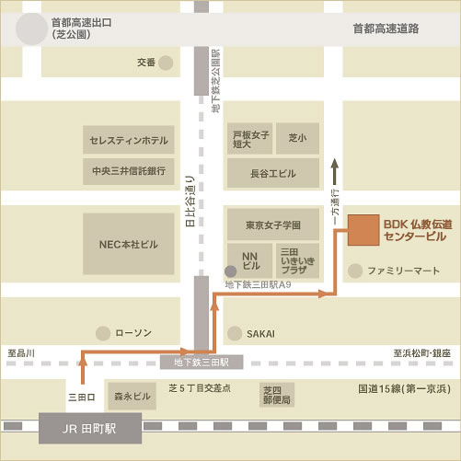
会 場：
公益財団法人 仏教伝道協会
〒108-0014 東京都港区芝4-3-14 仏教伝道センタービル
TEL：03-3455-5851

アクセス方法：
JR田町駅 三田口（西口）より徒歩8分
都営地下鉄三田線、都営地下鉄浅草線 三田駅 A9番出口より 徒歩2分

※駐車場の設備はございません。

(一社)日本繊維状物質研究協会事務局 御中

